Bezoek ZORGBOERDERIJ
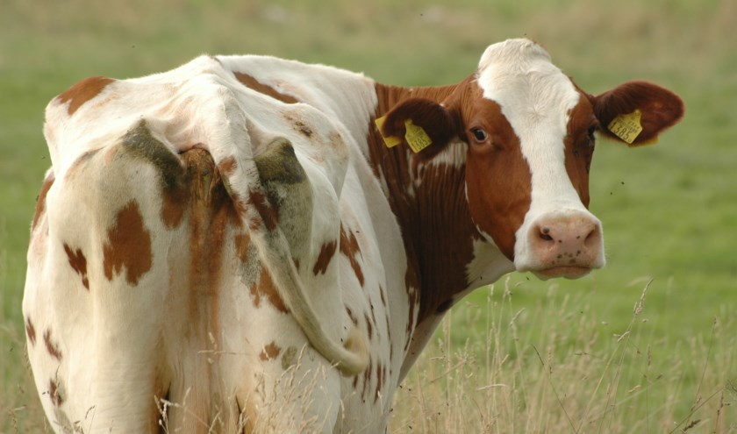

Dinsdag 19 april

WAT
We gaan met elkaar een kijkje nemen op een zorgboerderij in Krimpen aan de Lek. We maken natuurlijk kennis met de verschillende dieren en de lammetjes zijn geboren! We gaan ook gezellig lunchen met elkaar.

WAAR

Tiendweg 42, 2931 LC Krimpen aan de Lek.

We verzamelen om 10.30 uur bij de Linie 5a in Capelle.

KOSTEN

€6,50 inclusief vervoer en picknick.

€4,00 voor diegene die rechtstreeks gaan.

AANMELDEN

Aanmelden kan via info@praatatelier.nl of 010-442 53 61
Let op: Er is beperkt plek, vol=vol

